AI 跨语言视频配音系统
界面功能分步说明报告

版本：口型匹配 + 人脸增强 + 自动性别配音
示例项目：output_test（日语 → 中文配音）
日期：2026-07-16

一、系统概述
本系统将一段外语视频自动转换为中文配音成片，完整流程为：拆分音轨 → 语音转写 → 文本翻译 → 人声分离 → 人声生成（TTS）→ 重新混音 → 人物锚定 → 口型匹配 → 人脸增强 → 合成视频。既可逐步骤手动执行，也可“一键生成”自动串行完成。
技术栈：Whisper（转写）、Hy-MT2-30B（翻译）、UVR/Demucs（人声分离）、CosyVoice3 / CosyVoice-300M-SFT（配音）、MuseTalk / Wav2Lip（口型）、CodeFormer（人脸增强）。
二、本次界面截图说明
以下按流水线顺序逐页展示各步骤的操作界面（截图取自已完成的示例项目，页签内显示真实运行结果），并说明每一步的功能、可选项与输入 / 输出。
1. 切割视频
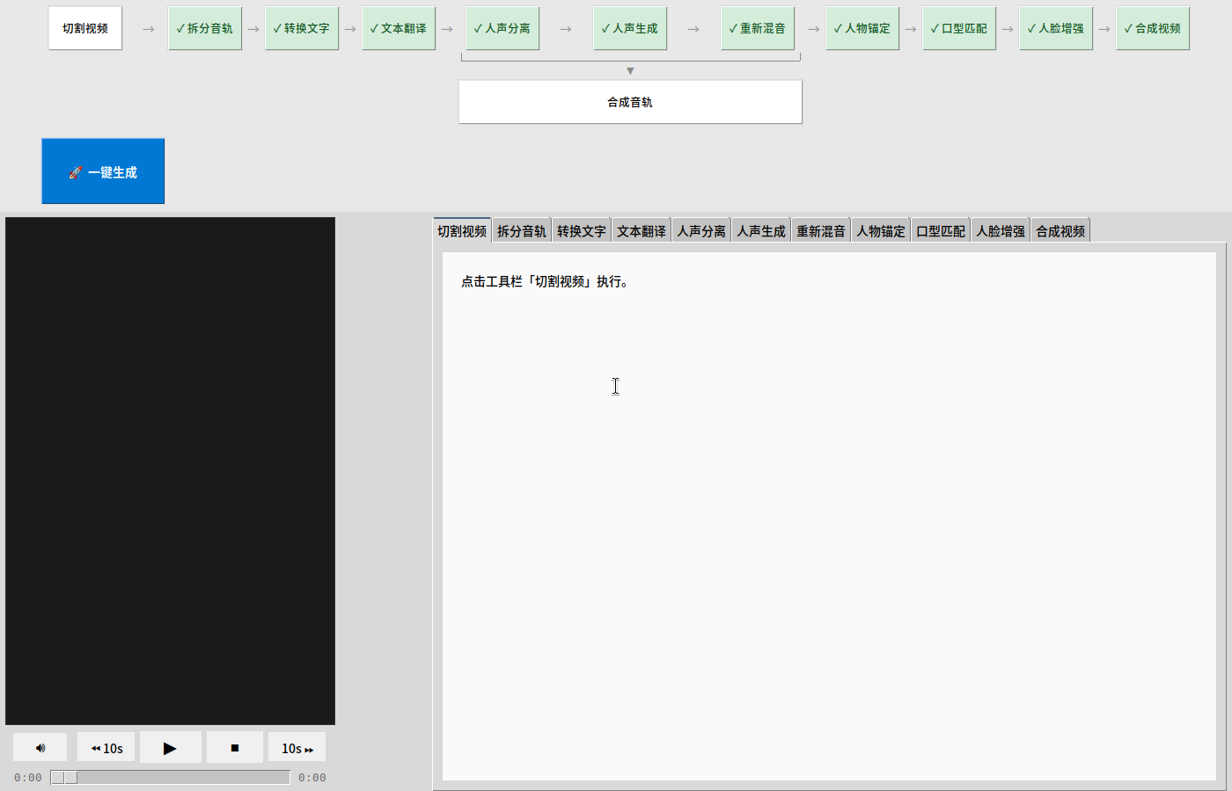
功能 | 可选的预处理步骤：按时间区间裁剪原视频，让后续流程只处理选定片段（如去掉片头片尾）。
可选项 / 参数 | 起始/结束时间；是否启用（默认不勾选，即处理整段视频）。
输入 → 输出 | 输入：原视频 → 输出：裁剪后的视频片段。
本次示例 | 本次未启用（处理整段）。

2. 拆分音轨
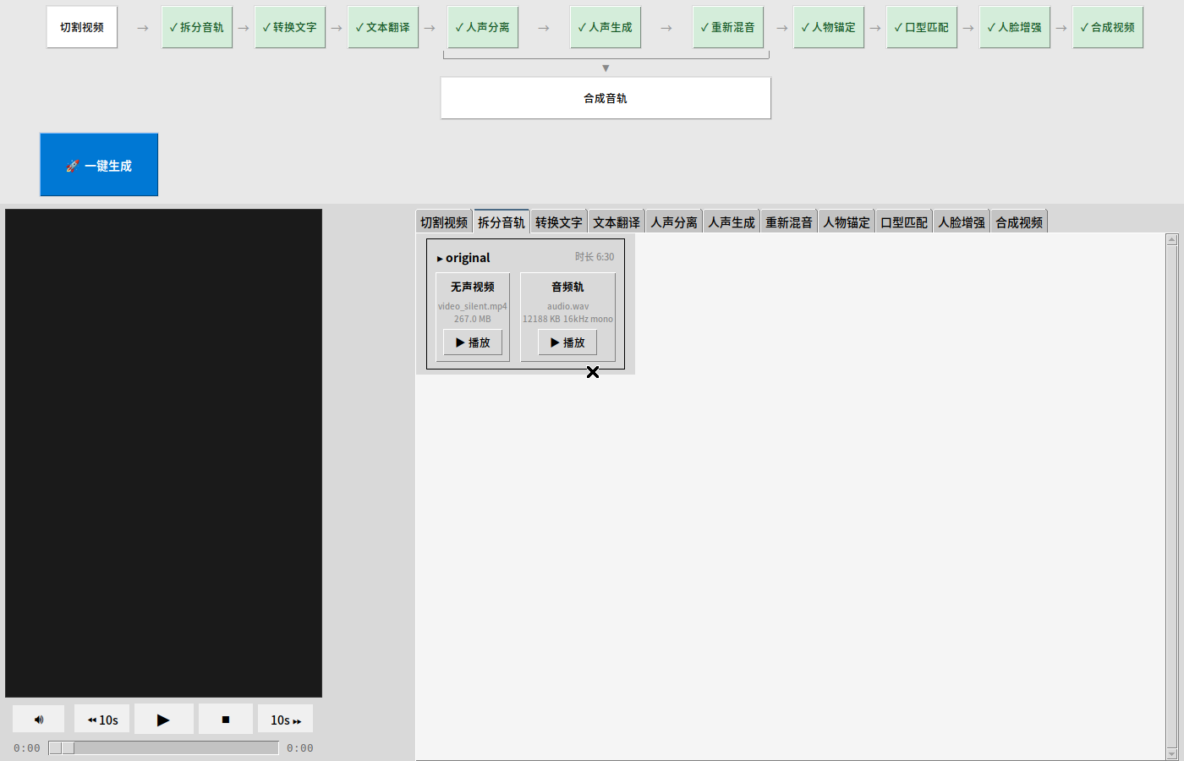
功能 | 从视频中解复用出音频轨道（WAV），作为语音识别与人声分离的输入。
可选项 / 参数 | 无需参数，一键执行。
输入 → 输出 | 输入：原视频 → 输出：音轨 WAV。
本次示例 | 完成，错误 0 个。

3. 转换文字
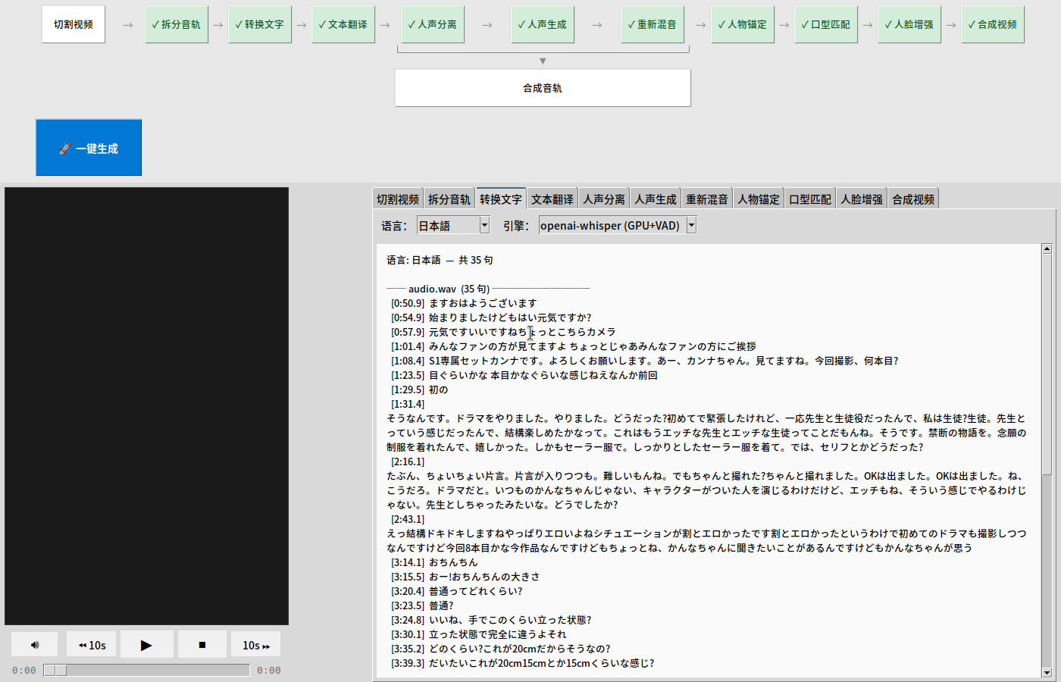
功能 | 语音识别（ASR）：把源语言语音转写为带时间戳的字幕片段。
可选项 / 参数 | 引擎：openai-whisper (GPU+VAD) / faster-whisper (CPU+VAD) / 自动选择；语言：自动检测或手动指定。
输入 → 输出 | 输入：音轨 WAV → 输出：带时间戳的转写片段。
本次示例 | 识别语言：ja（日语），约 35 个字幕片段。

4. 文本翻译
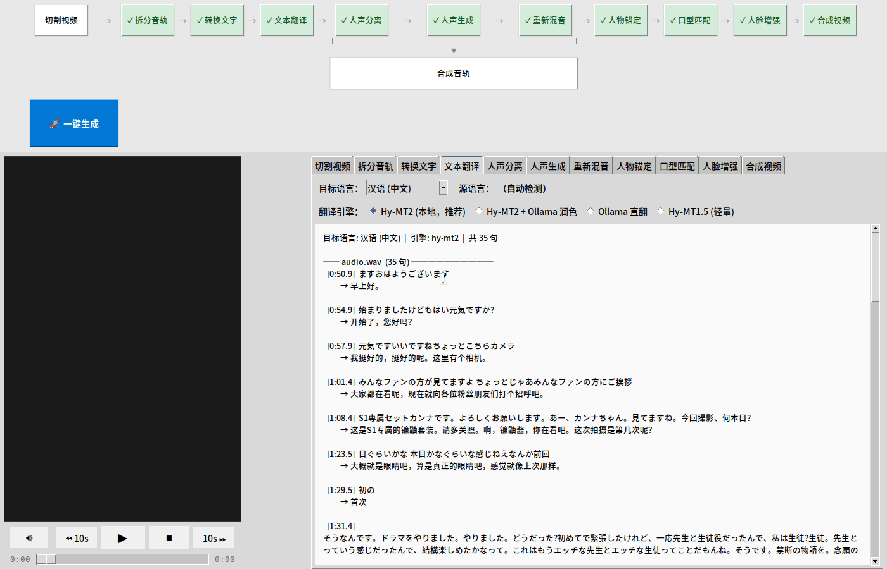
功能 | 将转写文本翻译为目标语言，保持逐句时间对齐。
可选项 / 参数 | 引擎：Hy-MT2-30B / Hy-MT2+润色 / Hy-MT1.5 / Ollama 直翻；目标语言可选。
输入 → 输出 | 输入：转写片段 → 输出：逐句译文。
本次示例 | 目标语言：中文，引擎：hy-mt2，共 35 句。

5. 人声分离
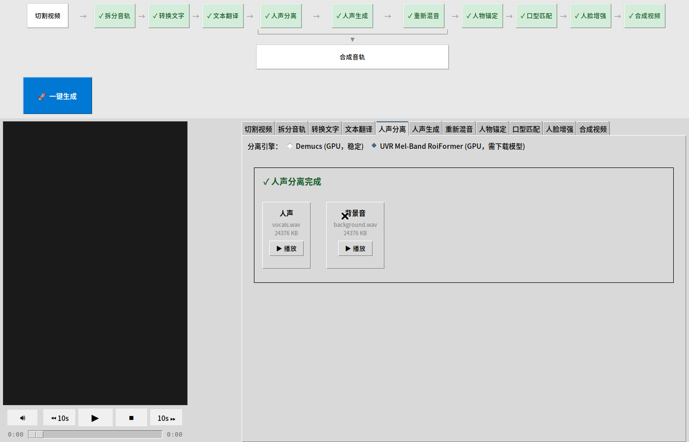
功能 | 把音轨分离为“人声”和“背景/伴奏”两条轨道，便于只替换人声、保留原始环境声。
可选项 / 参数 | 后端：UVR（首选）/ Demucs；UVR 实例化失败时自动回退 Demucs。
输入 → 输出 | 输入：音轨 WAV → 输出：vocals.wav + background.wav。
本次示例 | 完成：已生成人声与背景两条轨道。

6. 人声生成
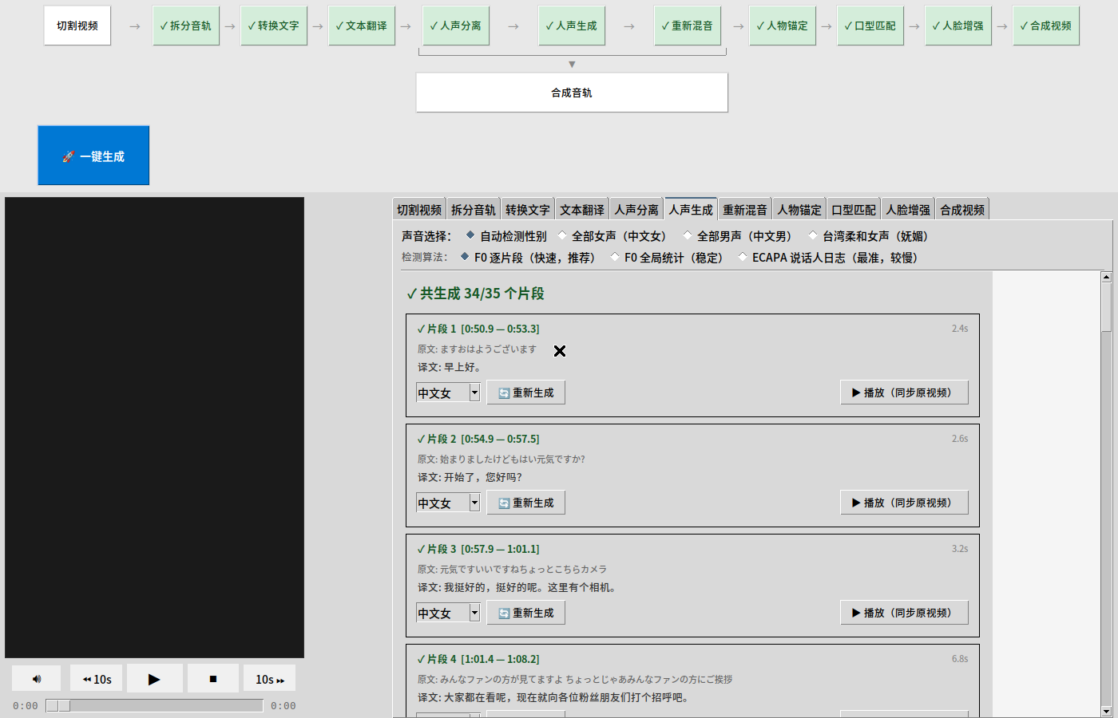
功能 | 文本转语音（TTS）：按译文为每个片段合成中文配音。支持自动性别匹配——检测每句说话人性别后，男声走 SFT「中文男」（普通话），女声走 CosyVoice3「台湾柔和女声」。
可选项 / 参数 | 配音模式：自动性别 / 单一女声 / 单一男声 / 风格；性别判定算法：逐句 F0 / 全局 F0 / ECAPA 说话人日志。
输入 → 输出 | 输入：逐句译文 + 人声参考 → 输出：逐句配音 WAV。
本次示例 | 共 35 句，成功 34 句。

7. 重新混音
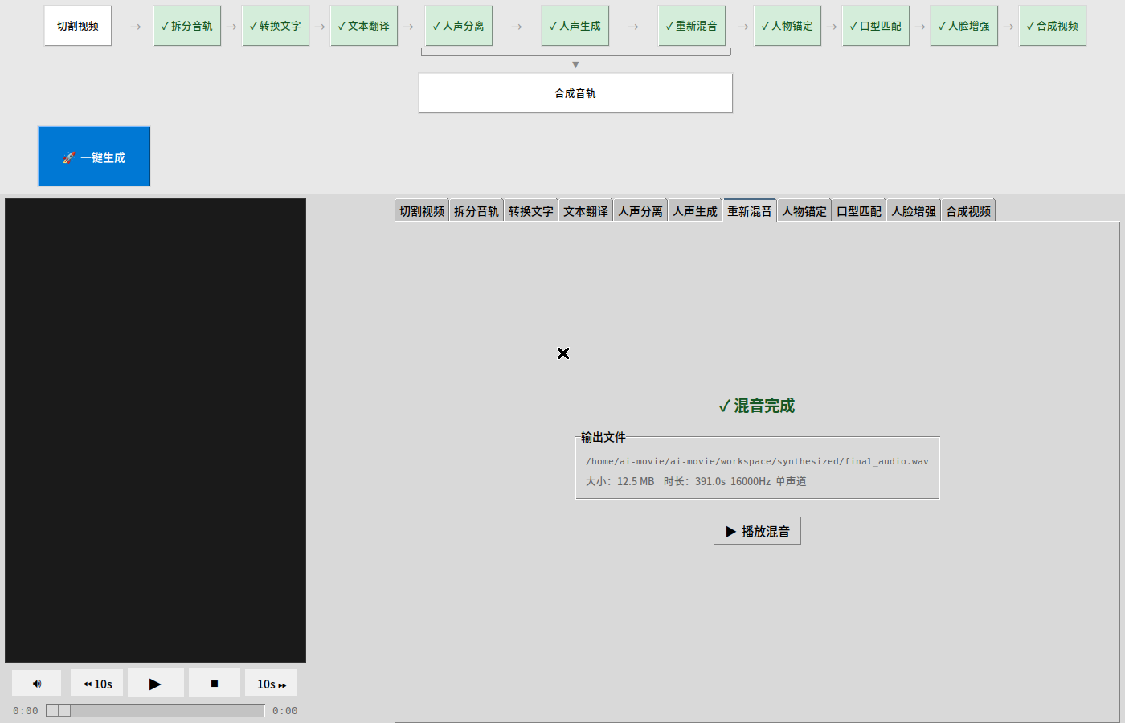
功能 | 把逐句配音按时间轴对齐、与分离出的背景声混合，生成最终音轨。
可选项 / 参数 | 自动按片段起止时间拼接；保留背景环境声。
输入 → 输出 | 输入：逐句配音 + 背景轨 → 输出：final_audio.wav。
本次示例 | 完成：已生成最终混合音轨。

8. 人物锚定
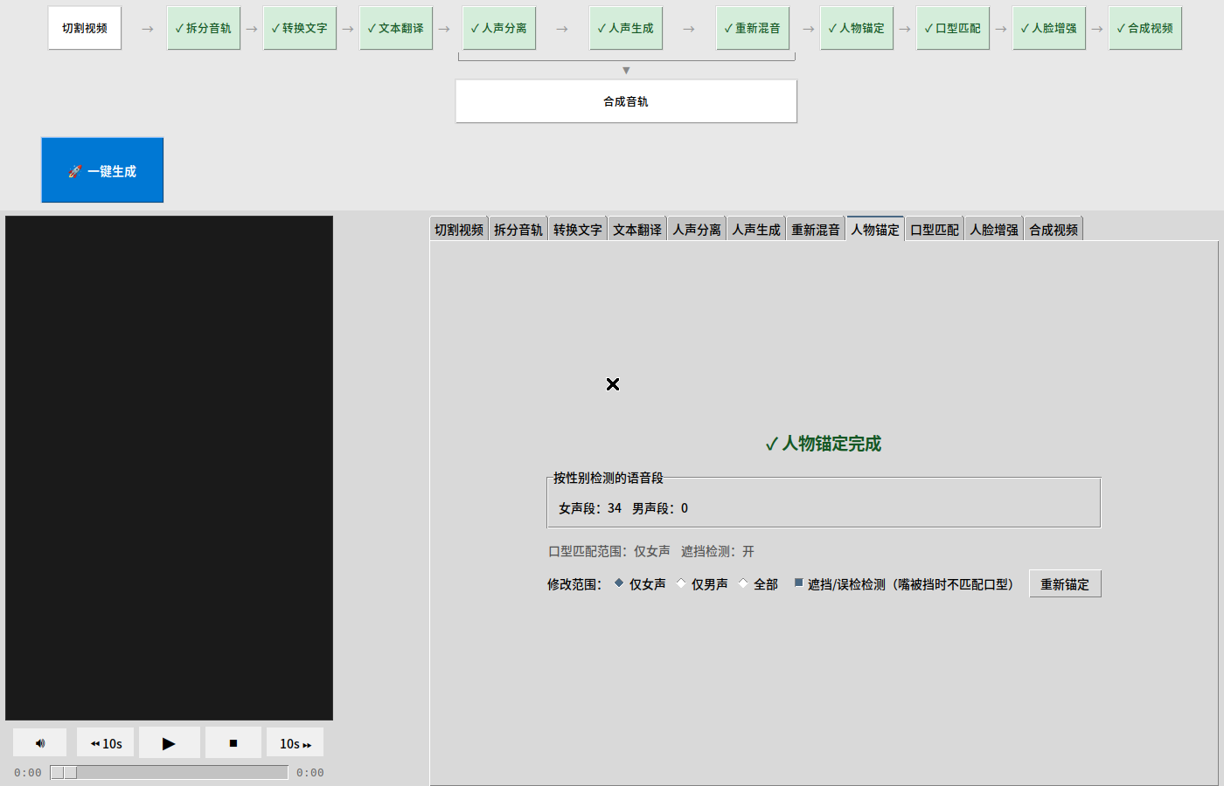
功能 | 指定只对某一性别（默认女声）做口型匹配，其余人物保持原始画面（其配音仍照常播放）；可开启“遮挡/误检识别”，当嘴部被遮挡或误检为人脸时自动跳过，避免嘴形浮在手上等瑕疵。
可选项 / 参数 | 锚定性别：仅女声 / 全部；遮挡门控开关。
输入 → 输出 | 输入：人声生成结果（含性别）→ 输出：待口型匹配的片段范围。
本次示例 | 女声 34 段、男声 0 段；遮挡门控：开启。

9. 口型匹配
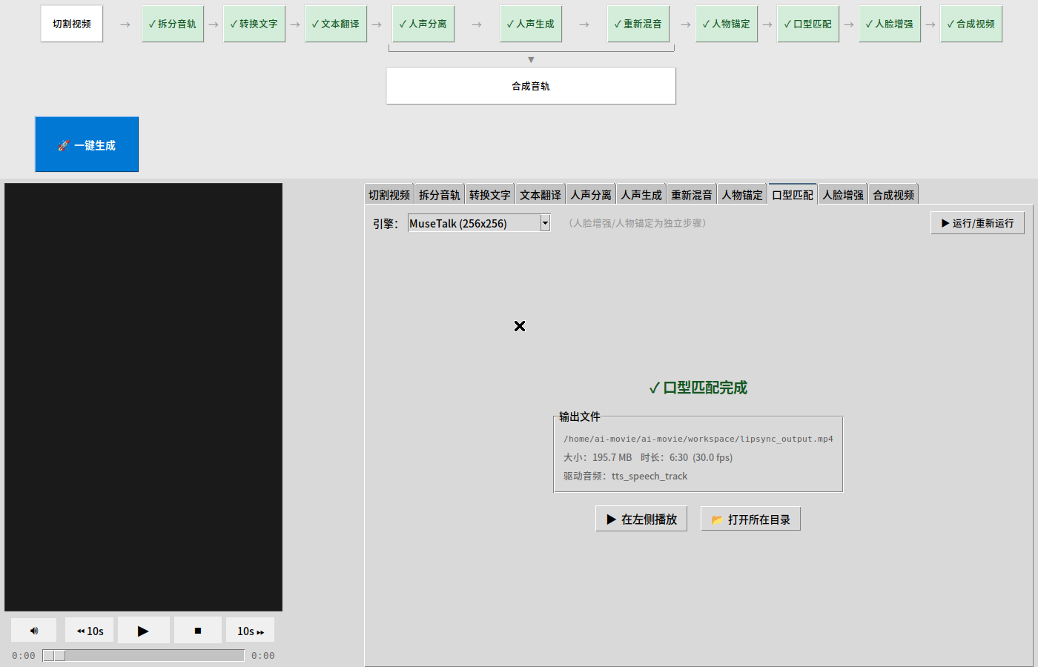
功能 | 用配音驱动人物口型，使嘴形与中文配音同步。含歪头旋转对齐（避免马赛克/模糊）与恒定帧率同步修复（消除卡顿与声画不同步）。
可选项 / 参数 | 引擎：MuseTalk (256×256) / Wav2Lip。
输入 → 输出 | 输入：原视频 + 配音语音轨 → 输出：口型匹配后的视频。
本次示例 | 完成：已生成口型匹配视频 lipsync_output.mp4。

10. 人脸增强
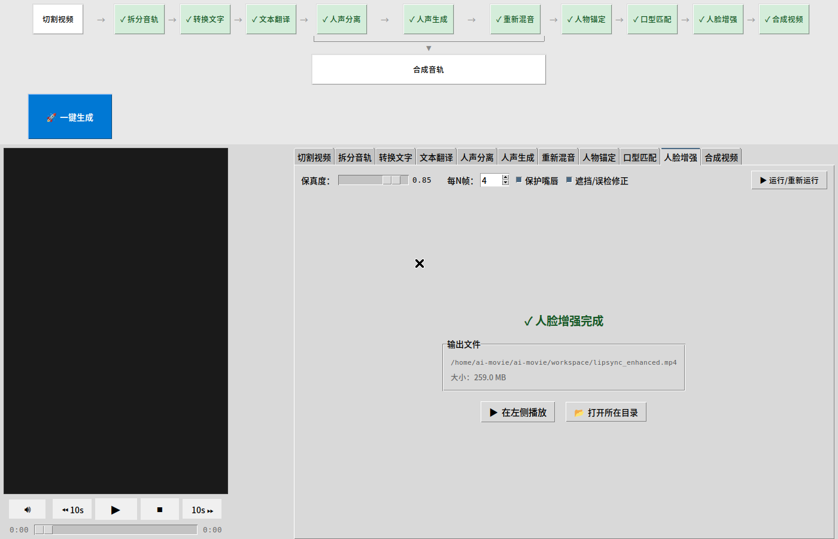
功能 | 用 CodeFormer 提升合成口型区域及面部清晰度；已拆分为独立步骤，可在不重跑口型匹配的前提下单独调参重跑。
可选项 / 参数 | 保真度 fidelity（默认 0.85）、检测间隔、遮挡感知、保护嘴唇（默认开启，避免增强改动唇形）。
输入 → 输出 | 输入：口型匹配视频 → 输出：面部增强后的视频。
本次示例 | 完成：已生成增强视频 lipsync_enhanced.mp4。

11. 合成视频
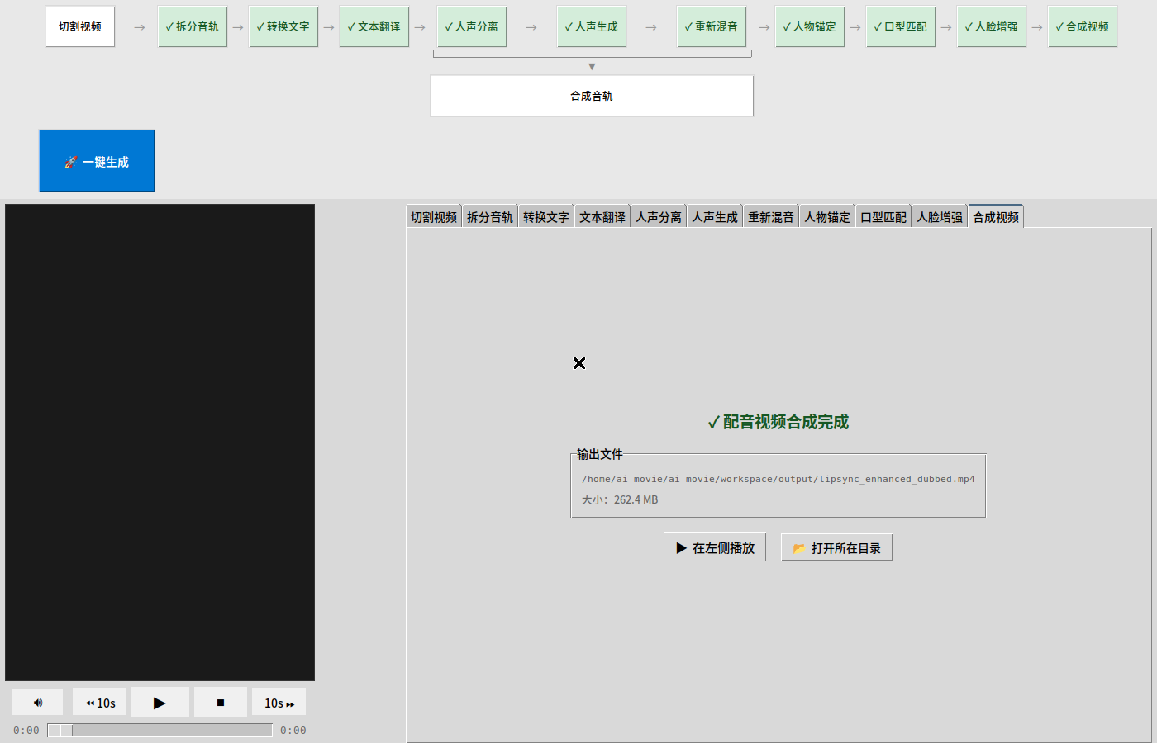
功能 | 把口型匹配/面部增强后的画面与最终音轨合成为成片（对齐音视频、统一编码）。
可选项 / 参数 | 自动统一帧率/时间基，输出 H.264 + AAC 成片。
输入 → 输出 | 输入：增强视频 + 最终音轨 → 输出：配音成片。
本次示例 | 完成：已生成最终配音视频。

12. 一键生成（对话框）
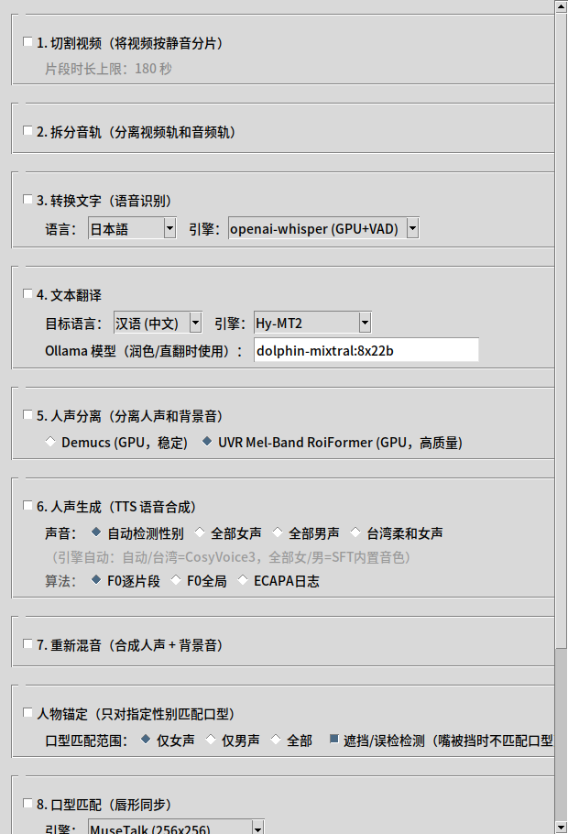
功能 | 一键流水线：在一个对话框内勾选各步骤并设置参数，自动按顺序串行执行整条流程，执行完自动刷新所有步骤页签的结果。
可选项 / 参数 | 逐步骤开关 + 每步参数（ASR 引擎、翻译引擎、TTS 模式、口型引擎、人脸增强参数等）。
输入 → 输出 | 输入：原视频 → 输出：配音成片（全流程自动）。
本次示例 | 默认：ASR openai-whisper(GPU+VAD)、翻译 Hy-MT2、TTS 自动性别、口型 MuseTalk，切割视频不勾选。

三、本次更新：自动性别配音修复
问题：此前“自动性别”模式下，被判定为男声的片段统一走 CosyVoice3 的 cross_lingual 方式，而该方式在本机存在底层报错（卷积核尺寸大于输入），导致男声始终无法生成——以往因测试素材恰好全为女声而未暴露。
修复：新增“按性别分流合成”——男声改由 SFT「中文男」在进程内合成（稳定的普通话男声），女声仍由 CosyVoice3 合成「台湾柔和女声」，两者结果合并。已在后台线程验证：男声基频约 76 Hz、女声约 284 Hz，路由与音高均正确。
涉及界面：人声生成（自动性别）与一键生成中的 TTS 环节；本示例项目数据早于该修复（女声 34 段、男声 0 段），故截图用于展示界面，男声分流能力以上述验证为准。

